EL NUEVO BAUME OCEAN II
TRANSMITE EL ESPÍRITU DE COLABORACIÓN
QUE UNE LA RELOJERÍA CON LA ECOLOGÍA

Ginebra, … de 2022 – Fiel a su voluntad de convertir la ética ecológica en un eje de su desarrollo y sus creaciones, BAUME & MERCIER presenta el nuevo modelo BAUME OCEAN II, hecho con materiales recuperados en colaboración con la ONG belga Waste Free Oceans (WFO) y la empresa española SEAQUAL INITIATIVE. Estos dos grandes defensores de la protección de los océanos, con quienes la Maison viene colaborando desde 2018, tienen como objetivo recoger del mar los residuos plásticos para transformarlos en productos innovadores. BAUME & MERCIER es pionera mundial en esta visión de recuperación del plástico aplicada al mundo del lujo y está orgullosa de apoyar esta acción global, un verdadero proyecto de economía circular que enriquece su propuesta en relojería con la búsqueda de un equilibrio entre un diseño audaz y unos estándares cada vez más exigentes de protección medioambiental y respeto a las tradiciones.

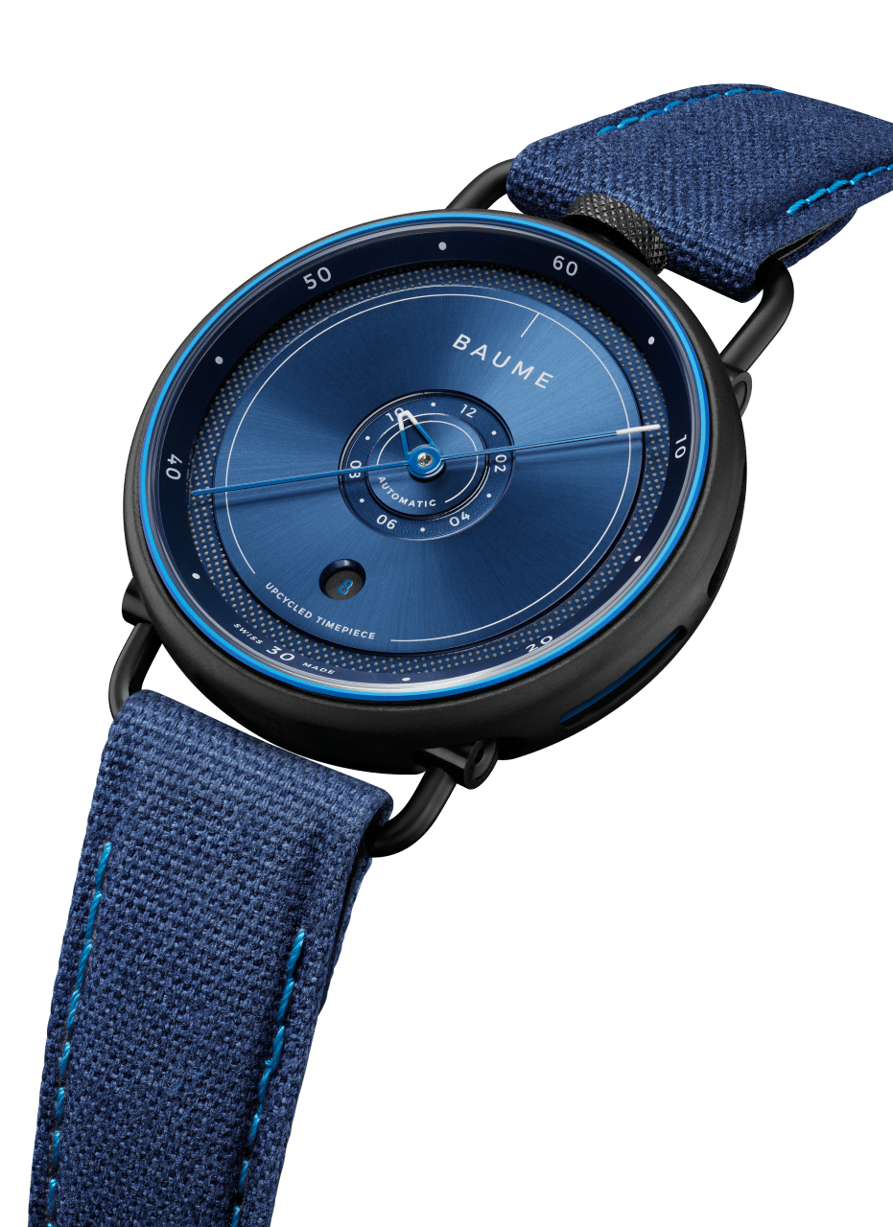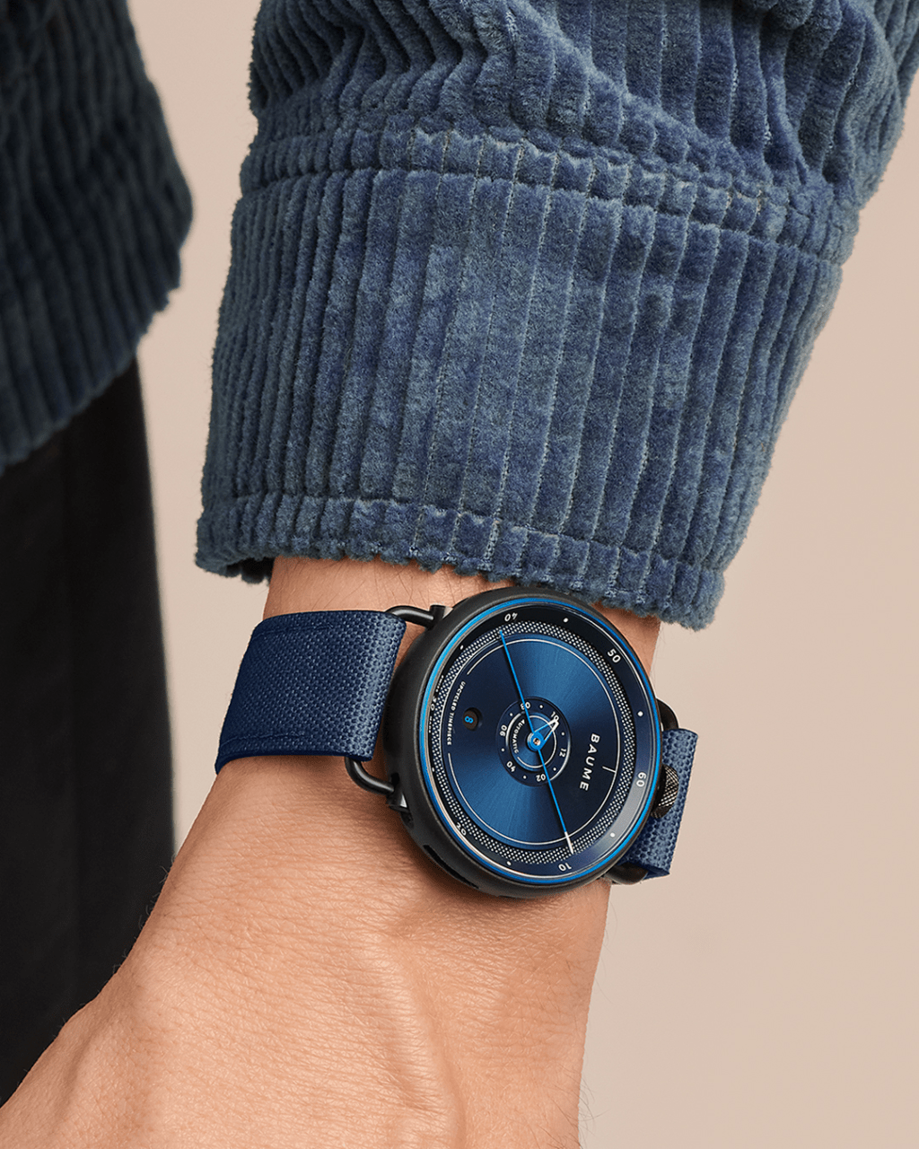

BAUME OCEAN II
LA PROTECCIÓN DEL OCÉANO:
UNA CUESTIÓN DE COLABORACIÓN

BAUME & MERCIER ha elegido el 8 de junio como fecha de lanzamiento del nuevo BAUME OCEAN II. De esta forma se une al movimiento internacional iniciado por la Cumbre de Río de 1992, en que se propuso ese día como fecha anual reivindicativa de la causa oceánica y climática. El Día Mundial de los Océanos se propone sensibilizar al gran público y animarlo a actuar de forma concreta a favor del planeta. Es un momento idóneo para BAUME & MERCIER, que apoya fervientemente la acción de Waste Free Oceans. Desde su fundación en 2011, la ONG no solo limpia los medios marinos, sino que desarrolla un sistema económico completo para la revalorización y la reutilización de los residuos, reconvertidos en material de nueva generación. Se trata de una tarea de salvamento urgente, si tenemos en cuenta que cada día pueden pescarse de 2 a 8 toneladas de plástico. La recogida y el reciclaje se enmarcan en una acción global de vocación permanente. Además, WFO integra a los propios pescadores en sus programas de saneamiento: una vez alcanzadas las cuotas pesqueras o cuando el tiempo no permite hacerse a la mar, los pescadores aprovechan para retirar plásticos que luego sus socios de WFO compran y reciclan. Cada uno de ellos es un valioso eslabón de una cadena humana cada vez más larga y sólida, comprometida con el futuro de los océanos. WFO pone en contacto a recicladores y transformadores, además de contribuir al diseño y la comercialización del producto final. BAUME & MERCIER participa en esta iniciativa solidaria como uno de sus eslabones finales. En concreto, desarrolla y vende un producto fruto del trabajo de los eslabones precedentes.

De la misma forma, SEAQUAL INITIATIVE combate con energía los residuos plásticos marinos. Al darles una segunda vida, la organización ofrece una segunda oportunidad al planeta. En las instalaciones acondicionadas de SEAQUAL INITIATIVE, el plástico recogido se limpia y se transforma en SEAQUAL® MARINE PLASTIC antes de devolverse a la industria para integrarse en productos nuevos y duraderos.

BAUME & MERCIER comparte el punto de vista a un tiempo pragmático y sensible de estas dos entidades admirables, y el nuevo reloj BAUME OCEAN II encarna esta visión compartida.

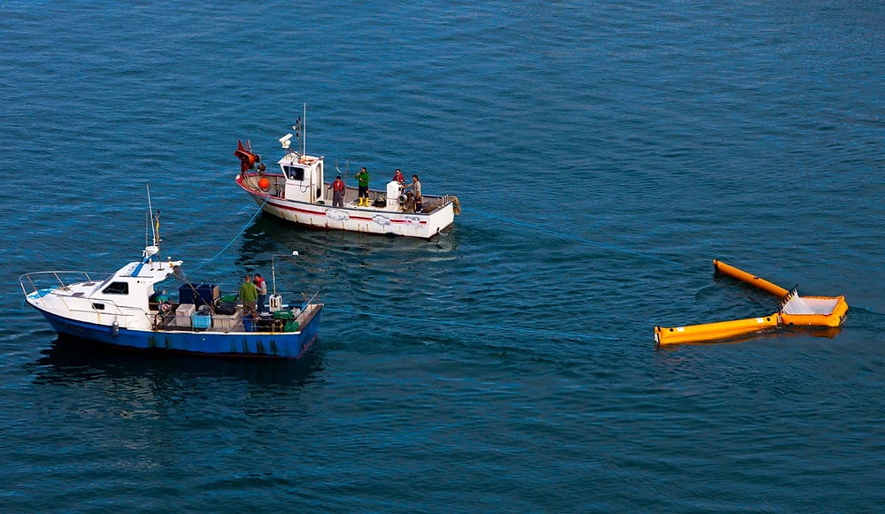
USO DE MATERIALES RECICLADOS
La caja del nuevo modelo BAUME OCEAN II está elaborada con residuos plásticos marinos recogidos en todo el mundo por WFO y luego transformados. Se ha puesto un cuidado especial en la selección de los residuos para emplear los más eficaces y duraderos en términos de calidad. La caja se ha elaborado a partir de un revestimiento de plástico reciclado producido por WFO, compuesto en un 80% por residuos plásticos recogidos por la ONG y en un 20% por fibras de vidrio que le otorgan mayor resistencia.

La construcción innovadora del reloj BAUME OCEAN II, que combina un movimiento protegido por un recipiente de aluminio con una caja que se fija debajo, da lugar a una creación que constituye la fusión ideal entre diseño y la alta calidad de la relojería suiza.

LA CONSOLIDACIÓN DE UN DISEÑO SINGULAR
El nuevo BAUME OCEAN II ilustra el dominio y la experiencia que BAUME & MERCIER tiene del diseño, un estilo que brilla e hipnotiza por sí solo. La gran pureza del azul de la esfera del color del océano y satinada "soleil" resalta gracias al equilibrio entre los volúmenes y los acabados que la "Maison" siempre cuida. Fiel a los códigos estéticos distintivos que han llevado al éxito a BAUME, este modelo mantiene la corona moleteada descentrada a las 12 horas, al estilo de los relojes de bolsillo y unas asas articuladas de aluminio anodizado negro. Su caja reelaborada está calada en el lateral, no maciza, lo que revela el recipiente de aluminio anodizado azul que protege el movimiento. El tono azul vibrante y estas aberturas acentúan la silueta deportiva de este reloj de marcado diseño, y el contraste entre los motivos transferidos blancos y las decoraciones azules brinda una profundidad que recuerda a la del océano. Gracias a su saber hacer en cuestión de diseño, BAUME & MERCIER ha ido más allá a la hora de indicar el tiempo de forma original, al sustituir la gran aguja de los minutos por una pequeña aguja en forma de pico de ave. De esta manera se crea la impresión de que hay una sola aguja central.

El nuevo BAUME OCEAN II, contrastado y de fabricación suiza, está impulsado por un movimiento mecánico de cuerda automática, hermético hasta 30 metros y con una reserva de marcha de 38 horas, todo ello ensamblado minuciosamente en los talleres relojeros de BAUME & MERCIER en Les Brenets, en pleno Jura suizo.

UNA CORREA DE SEAQUAL® YARN 100% ECOLÓGICA
100% de plástico reciclado, el nuevo BAUME OCEAN II exhibe con un atractivo especial su correa de tejido azul a partir de PET recuperado con pespuntes en un azul más claro. Para mayor comodidad, incluye un ribete negro y un forro de corcho negro. Además, es intercambiable gracias a un sistema de botones de nuez reciclados. Para ello no hacen falta herramientas, porque es tan sencillo como desabrochar una camisa.

UN ESTUCHE ECORRESPONSABLE
BAUME & MERCIER no tiene la intención de cesar en su empeño, y lleva sus aspiraciones al límite. Así pues, la Maison ha querido que este nuevo modelo BAUME OCEAN II, al igual que sus predecesores, se entregue en un embalaje hexagonal de papel cartón reciclable y fieltro de poliéster reciclado.

UN 5% PARA EL PLANETA
Porque la solidaridad requiere de la colaboración a más largo plazo, BAUME & MERCIER se compromete a destinar el 5% de las ventas del reloj BAUME OCEAN II a sus dos socios, Waste Free Oceans y SEAQUAL INITIATIVE. Este porcentaje del 5%, un guiño a los cinco océanos del planeta, contribuye a impulsar acciones contra la contaminación marina.

LA ENCOMIABLE LABOR DE WASTE FREE OCEANS
BAUME & MERCIER ha convertido en un socio privilegiado a Waste Free Oceans, una organización que encarna sus valores esenciales de autenticidad y cercanía, así como una apertura inspiradora al mundo. En veinte años de existencia, Waste Free Oceans ha conquistado el planeta en sentido tanto estricto como figurado. Su actividad de recogida y reciclaje de residuos marinos se ha intensificado en todo el mundo y atrae a un número cada vez mayor de ardientes defensores de la ecología. WFO es muy activa en el Parlamento Europeo y las Naciones Unidas, además de multiplicar sus proyectos con la ayuda de las comunidades, empresas y organizaciones locales. Por medio de programas de educación, la ONG sensibiliza a los niños respecto a los desafíos medioambientales. Su campo de acción abarca tanto productos de gran consumo como creaciones de lujo. De la toma de conciencia al compromiso sobre el terreno, cada paso es una victoria a la cual BAUME & MERCIER rinde homenaje.
****

DOS NUEVOS BAUME PARA HOMBRE Y MUJER
La colección se enriquece con dos relojes BAUME Segundero Pequeño y Fecha con movimiento de cuarzo.

Este nuevo modelo tiene una caja redonda depurada de acero PVD negro, con corona a las 12 horas y unas asas articuladas características de la colección BAUME. En su versión masculina adopta un aire deportivo, con esfera de 41 mm gris pizarra con satinado soleil, minutero blanco, correa de corcho natural con pespuntes negros con sistema intercambiable mediante la simple activación de un botón, y una hebilla ardillón negra.

La versión femenina, de una gran elegancia con una caja de 35 mm de acero PVD 5N , presenta una esfera blanca opalina con minutero negro y una correa intercambiable de algodón negro con forro de corcho natural y una hebilla ardillón. Ambos modelos son herméticos hasta 3 ATM (aprox. 30 m).

****

ACERCA DE BAUME & MERCIER:

Nacida en 1830 en pleno Jura suizo, la Maison d'Horlogerie Baume & Mercier goza de reputado prestigio internacional. Tanto en su manufactura en el corazón del Jura Suizo como en su sede de Ginebra, la Maison ofrece a sus clientes relojes de la máxima calidad. La Maison Baume & Mercier, guiada por la búsqueda de un equilibrio complementario entre el diseño centrado en la forma y la innovación relojera al servicio del cliente, sigue marcando la historia de la relojería mediante la perpetuación del saber hacer estilístico y relojero que le es propio. El saber hacer de la Maison surge del encuentro entre sus fundadores, William Baume y Paul Mercier, y combina clasicismo y creatividad, tradición y modernidad, elegancia y carácter con más contemporaneidad que nunca.

www.baume-et-mercier.com

